

SKRIPSI
Diajukan Kepada Sekolah Tinggi Agama Kristen Negeri (STAKN) Toraja
Sebagai Salah Satu Persyaratan Guna Memperoleh Gelar
Sarjana Teologia
SEKOLAH TINGGI AGAMA KRISTEN NEGERI TORAJA

TAHUN 2006
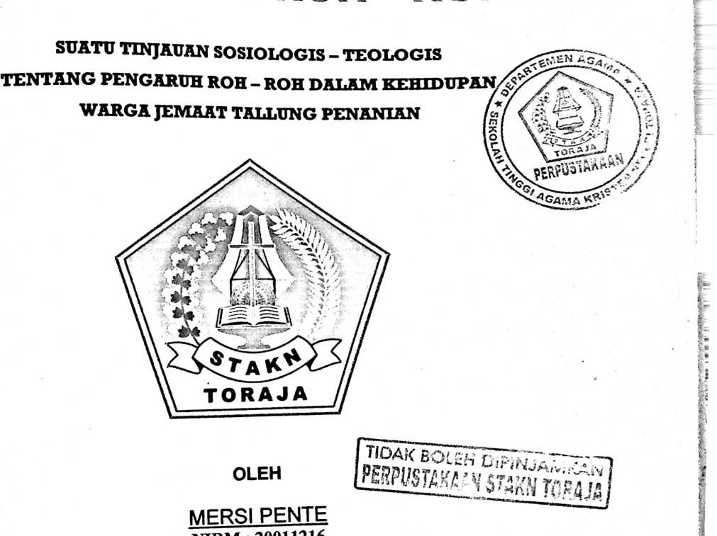

halaman persetujuan  Setelah dibaca dan diteliti ulang Skripsi yang diajukan oleh:  Nama | Mersi Pente
NIRM | 20011216
Jurusan | Teologia
Paket | Pendidikan Agama Kristen
Judul | : Eksistensi Roh-roh - Suatu Tinjauan Sosiologis  Teologis tentang Pengaruh Roh-roh dalam  Kehidupan Warga Jemaat Tallung Penanian

Sub Judul | Suatu Tinjauan Sosiologis Teologis Tentang Pengaruh Roh-  roh Terhadap Kehidupan Warga Jemaat Tallung Penanian
Dipersiapkan oleh :
Nama | : Mersi Pente
NIRM | : 20011216
Jurusan | : Teologi
Paket | : Pendidikan Agama Kristen

Doseen Pembimbing : Pdt. J.R. Pasolon, M.Th
Telah dipertahankan oleh penulis di depan Panitia Ujian Sarjana (SI) pada Sekolah
Tinggi Agama Kristen Negeri (STAKN) Toraja, pada tanggal dengan
Yudisium :

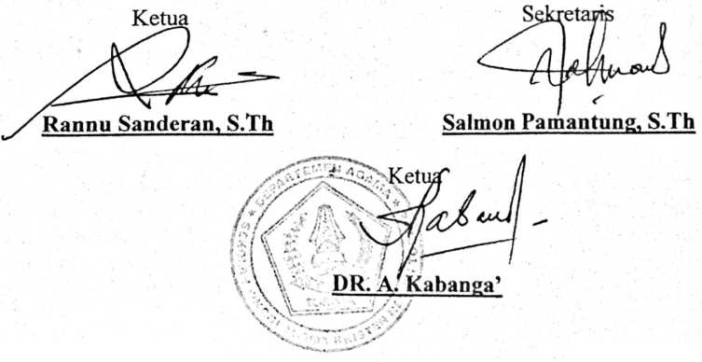

abstraksi
Mersi Pente, 2006 Rk •
Teologis Tentang' Pencarian h S°^{h}‘^{roh} ~ ^{Suatu} Tinjauan Sosiologis -
Tallung Penanian Skrin<j ini r ^{rC}?^{h Terhada}P Kehidupan Warga Jemaat
meraih oelar «sariano P^{s} . ^{ni d,a}Jukan untuk memenuhi satu persyaratan
(STAKN)Tora5’ ^{<S1> Pada Sekolah Tin}"' ^{A}9^{ama Krlsten}
.^^{aran} Kristen masuk, penduduk di beberapa daerah di
t- ^{e}J^{ni sua}^^{u} keyakinan bahwa di sekitar lingkungannya terdapat
sesuatu kebenaran yang sifatnya irrasional (supra-natural). Dan
pemahamannya bahwa setiap apa yang berada di lingkungan alam
sekitarnya terdapat kuasa-kuasa yang dapat memberikan manfaat, tetapi
juga dapat merusak. Pemahaman dan keyakinan seperti ini kemudian dikenal
dengan istilah “Agama Suku”
Berdasarkan pengalaman masyarakat Toraja (budaya Toraja)
keberadaan “roh-roh” di alam lingkungan sekitar masyarakat Toraja dapat
berbentuk apa yang ada dalam keseharian dan dapat juga berwujud sesuatu
yang bentuknya tidak biasa dilihat dalam kesehariannya. “Roh-roh” bisa
memberikan manfaat bagi kehidupan, jika diperlakukan sebagaimana yang
diinginkannya. Tetapi sebaliknya "roh-roh” juga dapat membawa bencana
atau malapetaka, bila diperlakukan tidak sesuai dengan keinginannya.
Sehingga keberadaannya sebagai ancaman yang melahirkan kekuatiran dan
ketakutan.
Pandangan Alkitabiah tentang keberadaan “roh-roh” dunia adalah
kehendak Allah dan menjadi “alat” Allah. Tidak semua “roh-roh” selalu
bersifat jahat, ada juga yang bersifat baik. “Roh-roh” di dunia ditekankan pada
keberadaan dan pengaruhnya terhadap kehidupan manusia. Dalam Alkitab
mengatakan “Janganlah ada padamu allah lain dihadapan-Ku” (Kel. 20:3) dan
“...Kasihilah Tuhan, Aliahmu, dengan segenap hatimu dan dengan segenap
jiwamu dan dan dengan segenap akal budimu” (Mat. 22:37). Perintah ini jelas
bahwa “keberadaan “roh-roh” dunia bukan untuk diperallahkan karena
pengaruh dalam kehidupan manusia.
Warga jemaat merupakan manusia yang ambivalen, sadar bahwa harus
meyakini hanya ada satu Allah, Allah yang hidup dan yang berkuasa. Tetapi
di saat yang sama karena keyakinan yang mempengaruhi tingkah laku dan
pola pikir, mempercayai juga bahwa “roh-roh” di dunia memiliki kekuasaan
yang dapat mendatangkan malapetaka maupun berkat.
Data penelitian lapangan menunjukkan bahwa keberadaan “roh-roh”
diyakini warga jemaat bahwa memang ada di sekitar lingkungan alam
sekitarnya, sehingga mempengaruhi kehidupan terutama eksistensi warga
jemaat untuk mengaktualisasikan diri dalam persekutuan.
Akhirnya dapat disimpulkan bahwa eksistensi warga jemaat dalam
bersekutu, bersaksi dan melayani sangat dipengaruhi oleh keyakinannya atas
keberadaan “roh-roh” dunia yang berada di alam lingkungan sekitar warga
jemaat.
iv

